Winter 2014/2015 – nostalgische Erlebnisse und Höhepunkte.

Eine nicht abschliessende Auswahl an Erlebnissen.

Eine aktuelle Übersicht der nostalgischen Wintererlebnisse in der ganzen Schweiz finden Sie auf MySwitzerland.com/winter.

Inhaltsverzeichnis

1 Berner Oberland. 2
2 Fribourg REGION. 3
3 Genferseegebiet. 4
4 Wallis. 4
5 Luzern – Vierwaldstättersee. 6
6 Ostschweiz / Liechtenstein. 7
7 Graubünden. 8

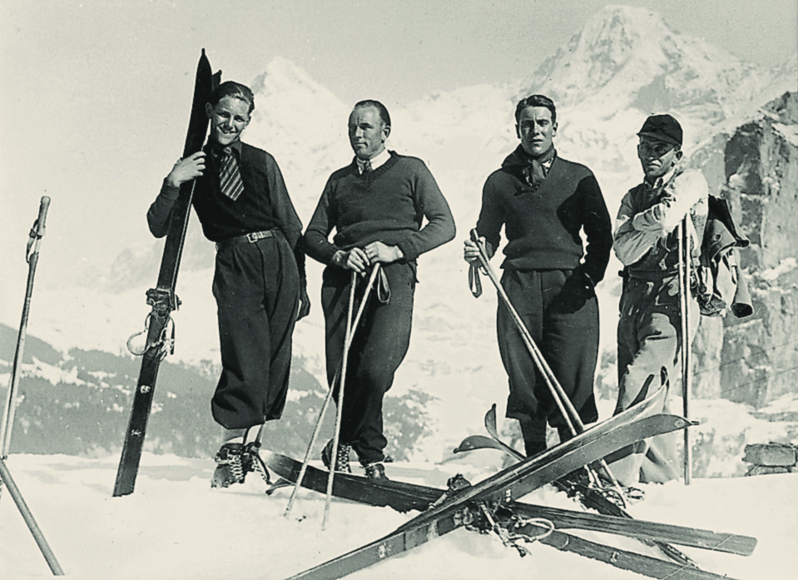
Skifahren anno dazumal, in Mürren.

Berner Oberland.

Adelboden / Chuenisbergli: Ein tolles Hornschlittenrennen am Weltcup-Hang.
Früher wurde das Heu in so genannten «Finneln» (Heuschobern) auf Bergen und Weiden eingelagert, bevor es die Bauern im Winter auf grossen Schlitten («Horäschlitten») ins Tal brachten. Diesem Brauchtum zu Ehren findet am 15. Februar 2015 ein grosses Rennen statt.

adelboden.ch

Adelboden – Frutigen / Engstligenalp: Das urige Hickory-Wedeln.
Hickory-Holz diente früher zur Herstellung von Skiern. Adelboden nimmt das wieder auf: Wer mit alten Holzski, zeitgemäss gekleidet – Männer in Halbleinen-Hosen, Frauen in Röcken – und Zipfelmütze kommt, fährt am 29. März 2015 gratis Ski.

adelboden.ch

Adelboden – Frutigen / Engstligenalp: Zu Gast wie Anno 1864.
Vergessen Sie Autos, Nylonjacken, Snowboards und Cola: Die Nostalgie-Pauschale entführt die Gäste nämlich sportlich und kulinarisch in eine längst vergangene Epoche, welche viele unserer Gewohnheiten in anderem Licht erscheinen lässt. Ein langer Blick zurück zu den fesselnden Wurzeln des alpinen Tourismus. Package mit zwei Übernachtungen mit Telemark-Privatunterricht und weiteren Leistungen.

adelboden.ch

Bern: Das Alpine Museum der Schweiz.
Dieses Museum präsentiert auf eine unkonventionelle Art und Weise Ausstellungen zu aktuellen Bergthemen aus der ganzen Welt, schwergewichtig auch immer zur Schweiz.

alpinesmuseum.ch

Grindelwald: Eine rasante Velogemel-WM.
Das Schneefahrrad «Velogemel» ist das Markenzeichen von Grindelwald und diente früher der Fortbewegung im Schnee. Dieser Brauch erfreut sich einer derart grossen Beliebtheit, dass sich die besten Fahrer im Rahmen der Weltmeisterschaft am 1. Februar 2015 messen.

velogemel.ch

Grindelwald: Grindelwald Museum.
Wer war vor über 100 Jahren der erste Skifahrer im Eigerdorf? Mit dem neuen elektronischen Guide wird die Geschichte lebendig dargestellt. Lassen Sie sich ein paar Stunden in die «gute alte Zeit» der Pioniere versetzen und erleben Sie Grindelwald auf eine ganz neue Art.

grindelwald-museum.ch

Kandersteg: Abwechslungsreiche Belle-Epoque-Woche.
In der letzten Januarwoche hält die Belle Epoque mit allen sportlichen und gesellschaftlichen Rahmenveranstaltungen wieder in Kandersteg Einzug und setzt die traditionsreiche Reihe fort.

kandertal.travel

Kandertal / Reichenbach: Hornschlittenrennen mit musikalischer Unterhaltung.
Mit alten Transportschlitten der Bauern wird am 25. Januar 2015 ein heiteres Rennen geboten.

kandertal.travel

Kandertal/Gemmipass/Leukerbad: Historische Passwanderung über den Gemmipass.
Die historisch bedeutende Passwanderung von Leukerbad über den Gemmipass ins Berner Oberland kann ohne Übertreibung als Klassiker bezeichnet werden – vor allem im Winter.

kandersteg.ch

Meiringen – Hasliberg: Reizende Nacht-Schneeschuh-Tour mit historischem Touch.
Für Romantiker: Auf nostalgischen Schneeschuhen den Hasliberg im Berner Oberland erkunden – bei Nacht, in aller Ruhe und unter funkelndem Sternenhimmel.

meiringen-hasliberg.ch

Naturpark Gantrisch: Spannendes Eisstockschiessen auf dem Schwarzsee.
Auf dem Schwarzsee werden im Winter zwei Felder zum Eisstockschiessen, einer mit dem Curling verwandte Sportart, präpariert. Herausforderung garantiert.

gantrisch.ch

Naturpark Gantrisch: Nostalgie-Skirennen.
Seit bald 35 Jahren findet das Nostalgie-Skirennen im Naturpark Gantrisch jedes Jahr grossen Anklang bei Jung und Alt. Datum noch ausstehend.

gantrisch.ch

Wengen: Wöchentliche Nostalgie-Skinachmittage der Skischule.
Den Skisport in seinen Ursprüngen erleben und auf nostalgischen Skiern den Abhang herunter brettern, das macht die Skischule Wengen möglich.

MySwitzerland.com

Fribourg REGION.

Schwarzsee: Märchenhafte Pferdeschlittenfahrt durch verzauberte Winterlandschaft.
Mit dem nostalgischen Pferdeschlitten von Christof Huber kutschiert man bei süssem Glockengebimmel durch die herrliche Winterlandschaft von Schwarzsee.

schwarzsee.ch

Genferseegebiet.

Château-d’Oex: 250 Jahre Malerei, Gravur und Zeichnung im einzigartigen Alpental.
Das Musée du Vieux Pays-d’Enhaut ermöglicht eine Zeitreise in die Vergangenheit der Region, die lange in den Bergen isoliert war und später mit dem Tourismus zu neuem Leben erwachte.

musee-chateau-doex.ch

Les Diablerets: Eindrückliche Ausstellung zum 100-Jahr-Jubiläum der ASD-Bahn.
Besucher erleben im Rahmen einer interaktiven Ausstellung die bewegte Geschichte der Bahnlinie Aigle-Le Sépey-Les Diablerets (ASD), bewundern die Landschaft, durch die der Zug fährt, und erfahren die wirtschaftliche und soziale Bedeutung der Bahn für dieses alpine Tal.

diablerets.ch

Villars-Gryon: Retro-Fotoausstellung in historischen Hotelmauern.
Die Dauerausstellung in der Bar des Hotels Villars Palace zeigt Retro-Bilder von Villars selbst, aber auch von unterschiedlichsten Winteraktivitäten.

villars.ch

Wallis.

Aletsch Arena, Riederalp: Abendliche Schneeschuhtour im UNESCO-Welterbe.
Mittwochs geht es mit nostalgischen Schneeschuhen auf eine Abendtour durch die verschneite Landschaft der Aletsch Arena, inklusive Walliser Apéro und romantischem Sonnenuntergang.

MySwitzerland.com

Aletsch Arena, Fiesch-Eggishorn: Schlittelplausch für Fondue-Liebhaber.
Jeden Dienstag von Ende Dezember bis Mitte März findet auf der Fiescheralp das legendäre Nachtschlitteln mit Fondueplausch statt.

MySwitzerland.com

Crans-Montana: Chouchen-Trophäe und Telemark-Kurse.
Am 17. Klassischen Telemark-Rennen in Crans-Montana vom 17. Januar 2015 sind Disziplinen wie Riesenslalom, Skispringen, Loom und Skating zu bestaunen. Inklusive individueller Kurse.

crans-montana.ch

Nax: Volle Pferdestärke auf dem Schnee beim atemberaubenden Skijöring.
Ein Erlebnis der besonderen Art: Auf Skiern von einem Pferd gezogen, geniesst man Landschaft und Panorama, genauso aber die Nähe zu den schönen Vierbeinern.

mont-noble-tourisme.ch

Nendaz: Auf den Spuren der Déserteurs.
Anhand des Lebens und der Zeichnungen der Déserteurs Nendaz entdecken: Der geführte Spaziergang «Au pays du Déserteur» nimmt die Besucher mit auf eine Zeitreise ins Jahr 1864.

MySwitzerland.com

Obergoms, Oberwald: Tonis Skimuseum.
Wie sich die Ski im vergangenen Jahrhundert entwickelt und den Bedürfnissen angepasst haben, erfährt man in Tonis Skimuseum in Oberwald, Beschaulich, persönlich und authentisch.

MySwitzerland.com

Rosswald: Ein romantischer Fondueplausch in der Nostalgiegondel.
Wenn es auf den Pisten ruhig wird und die Dämmerung einsetzt, schaukelt man bei einem Fondue in der Gondel langsam dem Rosswald entgegen.

rosswald-bahnen.ch

Rosswald: Nostalgie-Skirennen.
Am 21. Februar 2015 findet auf dem Rosswald bereits zum vierten Mal das Nostalgie-Rennen statt. Samt Prämierung der drei authentischsten Teilnehmer.

rosswald-bahnen.ch

Saas-Fee, Saas-Grund, Saas-Almagell, Saas-Balen: Eisstockschiessen.
Das Eisstockschiessen unter Anleitung eines Kenners erlernen und sich danach als Belohnung einen Glühwein oder einen Apfelpunsch gönnen, das ermöglicht das winterliche Saastal.

saas-fee.ch

Saas-Grund: Hornschlittenrennen.
An diesem traditionellen Plauschrennen, das am 8. März 2015 stattfindet, ist vor allem Teamgeist gefragt: Pro Team braucht es je einen Lenker, Bremser und Läufer.

saas-fee.ch

Saas-Grund: Ein Nostalgie-Skirennen mit anschliessendem Saisonend-Fest.
Am 5. April 2015 weht mit dem Skirennen (Kategorien «Nostalgie» und «Retro») ein Hauch Renngeschichte über den Kreuzboden – inklusive Snowfestival auf 2'400 m ü.M.

saas-fee.ch

Thyon 4 Vallées: Tournoi des 3 bouteilles.
Am 7. und 8. März 2015 stehen in Thyon die Zeichen auf Nostalgie, wenn die weltbesten Telemark-Fahrer zur Weltmeisterschaft antreten.

thyon.ch

Verbier: 300 Jahre Leben in den Alpen – erlebbar im Museum Espace Alpin.
Über 3’000 Objekte auf rund 1’000 m2 erzählen von drei Jahrhunderten Zivilisation in den Alpen und von der Entwicklung zur modernen Gesellschaft.

MySwitzerland.com

Zermatt: Auf zur berühmten Horu Trophy.
Die Zermatter Horu Trophy (15.-18. Januar 2015) ist eines der grössten Freiluft-Curling-Turniere der Schweiz und sicherlich auch eines der speziellsten – das Matterhorn stets vor Augen.

zermatt.ch

Zermatt: Eine Hotelführung im historischen Hotel Monte Rosa.
Edward Whymper, der Matterhorn-Erstbesteiger, stieg vor rund 150 Jahren im Hotel Monte Rosa ab, davon erzählt die Hotelführung der speziellen Art.

monterosazermatt.ch

Zermatt: Das geschichtsträchtige Matterhorn Museum «Zermatlantis».
Das «Zermatlantis» erzählt von der packenden Geschichte des weltberühmten Bergs – von seinem afrikanischen Ursprung über das Drama der Erstbesteigung bis in die heutige Zeit.

zermatt.ch

Zermatt: Gemütliche Kutschenfahrt durch Zermatts Geschichte.
Zermatt wie anno dazumal – dieses Erlebnis bietet eine Kutschenfahrt mit dem Dorforiginal Werner Imboden durch den historischen Dorfkern des legendären Bergdorfs.

zermatt.ch

Luzern – Vierwaldstättersee.

Rigi: Steile Fonduefahrt im Nostalgiewagen.
Bei Mondschein im beheizten Nostalgiewagen durch die bezaubernde Schneelandschaft der Königin der Berge auf 1’800 Meter über Meer, mit dem brodelnden Fonduecaquelon vor sich.

rigi.ch

Sörenberg: Witziges Kandahar-Skirennen.
Am 28. März 2015 bewältigen Rennläufer jeden Alters auf alten Holzski und mit Kleidern von früher einen kurvenreichen Parcours mit Holzstangen.

MySwitzerland.com

Ostschweiz / Liechtenstein.

Amden: Einzigartig – Freistil beim Fassdaubenrennen.
Bei den traditionsreichen Abfahrten mit den «Fasstuge» sind einfallsreiche Verkleidungen und schier halsbrecherische Stürze vorprogrammiert, was den am 1. Januar stattfindenden Event zu einem echten Winterhighlight macht.

MySwitzerland.com

Pizol: Nostalgie-Skirennen.
Ein Skirennen, bei dem man sich in früheren Zeiten wähnt. Datum noch ausstehend.

pizol.com

Vaduz: Das FIS Ski- und Wintersportmuseum.
Über 100 Jahre Ski- und Wintersportgeschichte erwachen im FIS-Ski-Museum von Noldi Beck, einem ehemaligen aktiven Skirennfahrer, zum Leben.

skimuseum.li

Toggenburg, Wildhaus: Zum unterhaltsamen Eisstockschiessen.
Das nostalgische Freizeitspiel mit dem Eisstock ist auf der Kunsteisbahn in Wildhaus einfach zu erlernen und nach kurzer Einführung mit viel Spass verbunden.

toggenburg.org

Toggenburg, Wildhaus: Fassdaubenrennen.
Am 8. März 2015 findet wieder das berühmte Wildhausener Fassdaubenrennen statt. Gefahren wird auf alten Fassdauben, einzelnen mit Lederriemen bestückten Holzteilen aus Weinfässern.

toggenburg.org

Weisstannen: Ein reich geschmücktes Hornschlittenrennen.
Am 24. Januar 2015 begeistern die originell dekorierten Hornschlitten am Weisstanner Hornschlittenrennen Jung und Alt und fahren um die Bestzeit.
MySwitzerland.com

Graubünden.

Arosa: Arosa CEO Games mit nostalgischem Touch.
Zum vierten Mal gehen am 28. März 2015 im hintersten Schanfigg die Arosa CEO Games über die Bühne – dieses Mal mit starkem nostalgischen Touch in allen Disziplinen.

arosa.ch

Arosa / Lenzerheide: Lehrreiche Eisstock-Kurse.
Die Kunst des Eisstockschiessens lässt sich in Arosa ganz einfach erlernen. Gruppenkurse sind auf Anfrage buchbar.

ccarosa.ch

Arosa / Lenzerheide: Heimatmuseum Arosa.
Im Innern des ältesten Hauses von Innerarosa, dem Eggahus, verbirgt sich eine Schatzkammer voller Geschichten.
MySwitzerland.com

Arosa / Lenzerheide: Ein eindrückliches Pferderennen auf Schnee.
Die prickelnde und einzigartige Atmosphäre der Pferderennen auf Schnee Mitte Januar in Arosa können nicht nur Turf-Interessierte, sondern auch Gäste aus aller Welt geniessen.

MySwitzerland.com

Davos Klosters: Spektakuläres Bob-Rennen in Davos.
Am 16. Januar 2015 findet in Davos-Klosters das historische Bob-Rennen statt.

davos.ch

Davos Klosters: Das Wintersport-Museum Davos.
Das Museum gibt einen spannenden Einblick in die 150-jährige Geschichte des Wintersports.

wintersportmuseum.ch

Davos Klosters – Übersicht.
Siehe thepioneer.ch für eine Übersicht über die geplanten Aktivitäten.

Disentis Sedrun: Nostalgietag der Gruppe «Gruppa da nostalgia».
Diese Gruppe lässt das Skifahren wie zu Grossmutters Zeiten wieder aufleben.
Datum noch ausstehend.

disentis-sedrun.ch

Engadin St. Moritz: Das traditionsreiche Schlitteda.
An diesem vom 10. Januar bis 21. Februar 2015 stattfindenden Fest fährt die Dorfjugend auf reich geschmückten Pferdeschlitten von Dorf zu Dorf.

engadin.stmoritz.ch

Engadin St. Moritz: Eindrückliche Plakatausstellung zum Jubiläumswinter.
In der Serletta Galerie in St. Moritz werden ab dem 4. Dezember 2014 Plakate ausgestellt, welche die lange Wintertourismustradition in St. Moritz aufzeigen.

engadin.stmoritz.ch

Sils i. Engadin: Ein abwechslungsreicher Silser Nostalgietag.
Am 17. Januar 2015 findet in Sils der Nostalgietag mit Skirennen auf dem Furtschellas statt.

sils.ch

St. Moritz: Halsbrecherische Cresta Run & Olympia-Bob Run Gästefahrten.
Eine Gästefahrt auf der ältesten Bobbahn der Welt St. Moritz-Celerina bietet 75 Sekunden Adrenalin pur.

olympia-bobrun.ch

St. Moritz, Pontresina, Maloja, Samedan: Ein geselliges Eisstockschiessen.
Mit etwas Augenmass und Fingerspitzengefühl ein ruhiges Vergnügen auf dem Eis erleben.

engadin.stmoritz.ch

Engadin St. Moritz – Übersicht.
Siehe engadin.stmoritz.ch/veranstaltungen-150jahre für eine Übersicht über die geplanten Aktivitäten.

Viamala, Alp Raguta Feldis, Oberurmein, Obermutten: Eisstockschiessen an drei Orten.
Ein gemütliches Eisstockschiessen bereitet Jung und Alt viel Spass. Die Natureisfelder der Region Viamala bieten dazu die passende Grundlage.

viamala.ch

Viamala / Avers: Ein herausragendes Hornschlittenrennen.
Am 31. Januar 2015 messen sich auf der Strecke in Avers-Cröt die schnellsten Hornschlittenfahrer Europas.

viamala.ch

